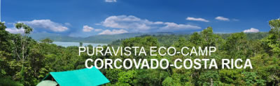
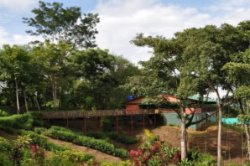 | Pura Vista Corcovado EcoCamp es una propiedad familiar, con un solo objetivo en mente: usted. Su ubicación, servicio y amistad harán de su estadía, una experiencia inolvidable en Corcovado, uno de los lugares más preciosos e intactos de Costa Rica.
Ellos ofrecen un concepto de hotel simple, limpio y con una localización privilegiada, con vistas espectaculares de la selva y Bahía Drake. | 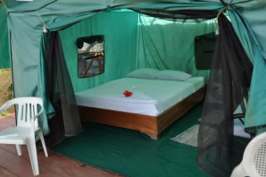
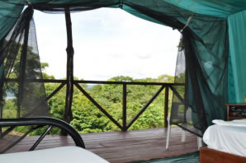 | Con solo una caminata de aproximadamente 15 minutos, usted estará de frente al océano Pacífico; observe literalmente miles de de aves, ranas, árboles... y la más exótica flora y fuana del área. La propiedad además tiene un arroyo que fluye pacíficamente hasta llegar al océano.
El ECOCAMP tiene 10 tiendas, todas sobre plataformas de madera, y amarradas y aseguradas con cuerdas, pero también tienen una estructura tubular para brindar estabilidad extra.  Cada plataforma además tiene facilidades de hospedaje como, ducha, servicio sanitario y electricidad (110 v). | 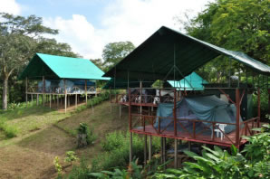
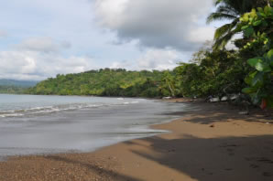 | 10 tiendas colocadas de una manera muy especial, que le permitirá disfrutar de la vista del mar. Estamos en medio de una densa vegetación. A solo 15 minutos, caminando, de la playa, por el sendero de la propiedad, o un poco más lejos, por la ruta pública; así que podrá interactuar con la gente de la localidad.
El restaurante abierto, le brinda vistas increíbles, ya que esta a nivel de las copas de los árboles. Hay suficiente distancia entre las tiendas y el restaurante para que usted disfrute de una mayor privacidad. | 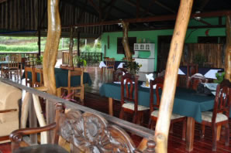
Atracciones y Actividades:
- Parque Nacional Corcovado:  Disfrute de un día completo de aventura con guía.  - Reserva Biológica Isla del Caño:  Tendrá la oportunidad de practicar snorkel o buceo scuba.  - Paseos a caballo:  Explore la playa y la selva montado sobre un fuerte caballo.  - Caminata nocturna:  Explore con la selva con un monocular de visión nocturna. | - Observar aves:  Disfrute de una caminata corta cerca de las tiendas, para ver más de 400 especies de aves.  - Día completo de caminata a Sirena y Corcovado:  Un paseo al corazón del Parque Nacional.  - Pesca deportiva:  The Pacific Ocean teams with life here.  - Snorkeling en San Josecito y Río Claro:  Este lugar es grandioso para admirar la vida marina.

Tarifas 2009 - 2010
PAQUETES | Tarifa
5 Días / 4 Noches  Traslado aéreo redondo desde San José a Palmar Norte, viaje redondo terrestre desde Palmar Norte a Sierpe, traslado redondo en bote desde Sierpe a Bahía Drake. Hospedaje, todos los alimentos empezando con un almuerzo el día de su llegada hasta el desayuno de su último día. Reservas de paseos al Parque Nacional Corcovado y la Reserva Biológica Isla del Caño. | $ 595.00
4 Días / 3 Noches  Traslado aéreo redondo desde San José a Palmar Norte, viaje redondo terrestre desde Palmar Norte a Sierpe, traslado redondo en bote desde Sierpe a Bahía Drake. Hospedaje, todos los alimentos empezando con un almuerzo el día de su llegada hasta el desayuno de su último día. Reservas de paseos al Parque Nacional Corcovado y la Reserva Biológica Isla del Caño. | $ 530.00
3 Días / 2 Noches  Traslado aéreo redondo desde San José a Palmar Norte, viaje redondo terrestre desde Palmar Norte a Sierpe, traslado redondo en bote desde Sierpe a Bahía Drake. Hospedaje, todos los alimentos empezando con un almuerzo el día de su llegada hasta el desayuno de su último día. Reserva de paseo al Parque Nacional Corcovado. | $ 395.00
Solo Hospedaje y Alimentación  Por noche y por persona | $ 65.00

NOTAS:
- Las tarifas son por persona en ocupación doble o triple.
- Tarifas válidas hasta Abril 30, 2010.
- Las tarifas son cotizadas en USD$

